**仙林校区大数据与人工智能科研楼和军民融合研发中心实验室废水处理系统招标采购要求**

1. **本次招标采购拟实现的功能和目标**

本次采购的标的为南京大学仙林校区大数据与人工智能科研楼和军民融合研发中心实验室废水处理系统。

1. **产品清单**

|  |  |  |  |  |
| --- | --- | --- | --- | --- |
| 序号 | 项目名称 | 处理水量（m³/d） | 数量 | 单位 |
| 1 | 大数据与人工智能科研楼废水处理一体化装置 | ≥23 | 1 | 套 |
| 2 | 军民融合研发中心废水处理一体化装置 | ≥36 | 1 | 套 |
| 注：包含两套废水处理一体化装置的采购、安装、调试以及合同约定期限内的质保、维保服务、水质检测、监测等。 | | | | |

**三、技术要求**

★1、废水处理量

（1）大数据与人工智能科研楼：≥23m³/d。（提供产品说明书或产品样册）

（2）军民融合研发中心：≥36m³/d。（提供产品说明书或产品样册）

★2、处理工艺符合环评要求

（1）大数据与人工智能科研楼

实验清洗废水和酸雾喷淋塔废水→PH调节池→多相催化氧化反应器→混凝沉淀池→缺氧池→MBR膜生物反应器

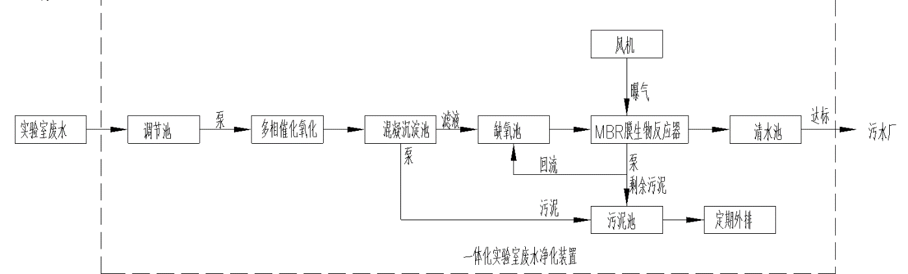废水预处理工艺流程图：

（2）军民融合研发中心：

废水→格栅→调节池→PH调节池→水解池→缺氧好氧池→沉淀池→清水池

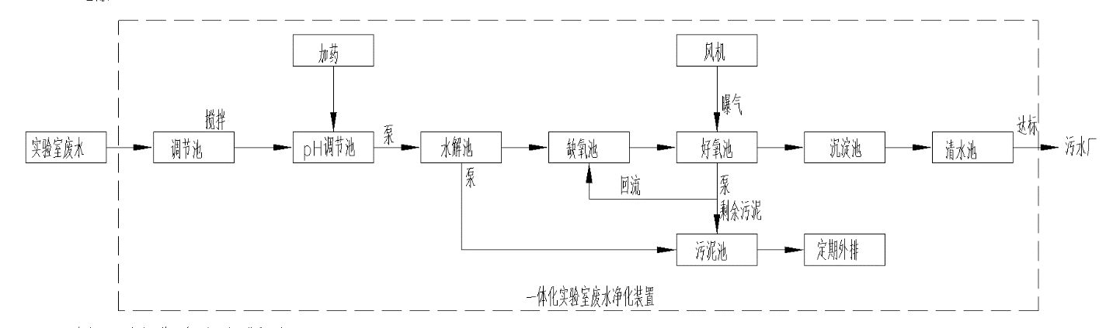废水预处理工艺流程图：

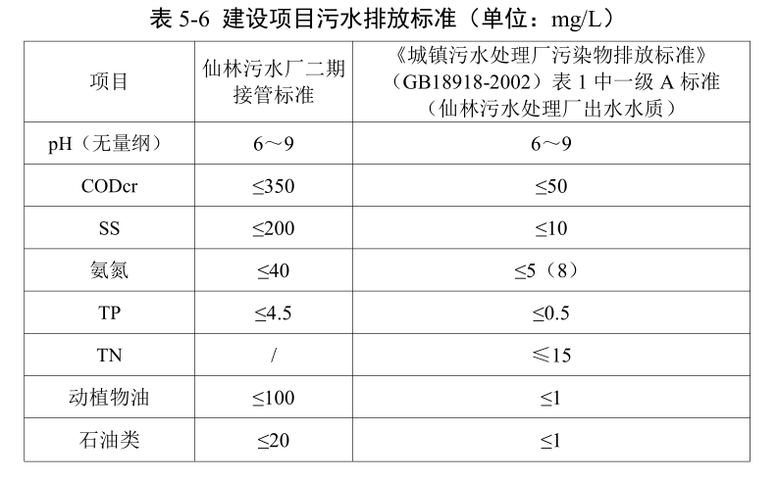★3、出水水质需达到仙林污水厂二期接管标准。

质保期内，每年提供取得CMA认证的第三方检测机构出具的出水水质检测报告。

4、大数据与人工智能科研楼废水一体化装置具体要求

4.1废水处理装置

4.1.1尺寸宜为9米×3米×3.1米，需满足现场安装条件。

★4.1.2一体化地埋式，完整包含物化、生化系统。

4.1.3材质碳钢，防腐处理。外壳厚度≥12mm，可为瓦楞板。

4.1.4若顶部覆土≥500mm需考虑加强，采用玻璃钢防腐。

4.2废水处理设备间

4.2.1尺寸宜为9米×1.7米×3.35米，需满足现场安装条件。

4.2.2全地埋式，配套排气扇（尺寸500*500mm）。

4.2.3材质碳钢，防腐处理。外壳厚度≥12mm，可为瓦楞板。

4.2.4若顶部覆土≥500mm需考虑加强，采用玻璃钢防腐。

4.3调节单元

4.3.1废水提升泵：切割型潜污泵；材质铸铁或304/316不锈钢；规格Q=8m³/h，H=6m，功率0.75kW；电压380V；控制方式：自动+手动。

4.3.2调节池提升泵、pH调节池提升泵：潜污泵；材质铸铁或304/316不锈钢；规格Q=5m³/h，H=6m，功率0.37kW；电压380V；控制方式：自动+手动。

4.3.3提篮格栅：材质304不锈钢，栅隙5mm，含304不锈钢导轨/拉链等附件。

4.3.4液位开关：材质PP，浮球开关，量程：0-3m。

4.4混凝沉淀单元

△4.4.1多相催化反应器：处理量≥23m³/d，功率10kW，电压380V，采用DSA电极板。

4.4.2混凝沉淀池提升泵、污泥外排泵：潜污泵；材质铸铁或304/316不锈钢；规格Q=5m³/h，H=6m，功率0.37kW；电压380V；控制方式：自动+手动。

4.5生化单元

△4.5.1填料：形式为悬浮填料；材质为聚氨酯；尺寸50*50*50mm；完整包含生物填料、隔离网等。

4.5.2 pH计：量程：pH 0-14；

4.5.3曝气风机：回转式，规格5.5m³/min，35KPa；功率7.5kW；电压380V。

△4.5.4 MBR池曝气装置：微孔曝气器，材质ABS+EPDM，服务面积3.4*3m。

△4.5.5 MBR膜组件：平板膜，处理水量≥23m³/d；材质PVDF，通量8-10LMH；支架材质304；膜面积160平方米。

△4.5.6抽吸水泵、反冲洗泵：自吸泵；材质304/316不锈钢，规格Q=5m³/h，吸程8m；功率1.1kW；电压380V。

4.5.7回流泵：潜污泵，材质铸铁或304/316不锈钢；规格Q=10m³/h，H=6m；功率0.55kW；电压380V。

4.5.8负压真空表：-100—0 Kpa，4-20mA，供电DC24V，带数显接线盒。

4.6产水单元

4.6.1清水池提升泵：潜污泵；材质铸铁或304/316不锈钢；规格Q=5m³/h，H=6m；功率0.37kW；电压380V；控制方式：自动+手动。

4.7加药单元

4.7.1 MBR清洗加药装置：水箱V=500L，材质PP；配套搅拌机1台，功率0.37kW，材质碳钢喷塑。

4.7.2加药泵：耐酸碱泵，泵头材质FRPP，规格60L/min，扬程6m；功率0.1kW；电压380V。

4.7.3备用加药装置（酸、碱）：水箱V=500L，材质PP；配套搅拌机2台，功率0.37kW，材质碳钢喷塑。

4.7.4酸、碱加药泵：电磁隔膜计量泵，泵头材质PVDF，规格62L/h，2bar；功率40W；电压220V。

4.8其他

4.8.1配电系统：配套电缆，桥架、各设备控制柜等。

4.8.2 PLC控制柜：壳体钢喷塑。含触摸屏，柜内控制元器件、控制电缆、光纤、交换机等。系统正常运作行时为全自动控制，自动控制故障时，手动控制可保证设备运作，确保正常处理。系统具备故障预警功能，系统通过关键测控点的异常报警。

4.8.3管路、管件、阀门、支架等全套系统：配套，材质耐腐蚀，具体要求详见图纸。

★4.9土建安装部分：

4.9.1挖基坑土方：土壤类别：综合，由投标人根据地勘报告自行报价；挖土深度：见图纸设计；人工和机械开挖，均自行考虑。（详见图纸设计，参考工程量291.14m³，以现场实际安装条件为准，投标人充分考虑风险，报价不调整。）

4.9.2土方回填：密实度要求：符合图纸设计要求；运距自行考虑；素土回填。（参考工程量139.86m³，以现场实际安装条件为准，投标人充分考虑风险，报价不调整。）

4.9.3余方弃置：运距及渣土消纳等相关费用自行考虑。（参考工程量151.26m³，以现场实际安装条件为准，投标人充分考虑风险，报价不调整。）

4.9.4垫层：混凝土种类：商品混凝土；混凝土强度：C15，厚度100mm，每边沿基础外扩150mm；模版制作、安装、拆除、清理整堆。（参考工程量7.87m³，以设计要求为准，投标人需结合现场实际安装条件，充分考虑风险，报价不调整。）

4.9.5筏板基础：混凝土种类：商品混凝土；混凝土强度：C25，厚度400mm；筏板内双层双向C14@150（HRB400级钢）钢筋制作、绑扎、安装、焊接固定、浇捣混凝土时钢筋维护；钢筋混凝土保护层为40mm；模版制作、安装、拆除、清理整堆。（参考工程量29.18m³，尺寸可结合现场实际安装条件调整，需满足设计要求，投标人充分考虑风险，报价不调整。）

4.9.6配套措施费：包含但不限于环境保护、安全文明施工、临时设施、夜间施工、大型机械进出场及安拆、成品保护、施工作业面、吊装运输路线等措施费。

5、军民融合研发中心废水处理一体化装置具体要求

5.1废水处理装置

5.1.1尺寸宜为11米×3米×3.5米，需满足现场安装条件。

★5.1.2一体化地埋式，完整包含物化、生化系统。

5.1.3材质碳钢，防腐处理。外壳厚度≥12mm，可为瓦楞板。

5.1.4若顶部覆土≥800mm需考虑加强，采用玻璃钢防腐。

5.2废水处理设备间

5.2.1尺寸宜为5米×1.8米×3.3米，需满足现场安装条件。

5.2.2全地埋式，配套排气扇（尺寸500*500mm）；

5.2.3材质碳钢，防腐处理。外壳厚度≥12mm，可为瓦楞板。

5.2.4若顶部覆土≥450mm需考虑加强，采用玻璃钢防腐。

5.3调节单元

5.3.1废水提升泵：切割型潜污泵，材质铸铁或304/316不锈钢，规格Q=10m³/h，H=6m，功率0.75kW；电压380V，控制方式：自动+手动。

5.3.2调节池提升泵：潜污泵，材质铸铁或304/316不锈钢，规格Q=8m³/h，H=6m，功率0.37kW，电压380V，控制方式：自动+手动。

5.3.3提篮格栅：材质304不锈钢，栅隙5mm，含304不锈钢导轨/拉链等附件。

5.3.4液位开关：材质PP，浮球开关，量程：0-3m。

5.4 生化单元

△5.4.1填料：形式为悬浮填料；材质为聚氨酯；尺寸50*50*50mm；完整包含生物填料、隔离网等。

5.4.2 pH计：量程：pH 0-14，输出4-20mA。

5.4.3曝气风机：回转式，规格2.18m³/min，40KPa；功率4kW；电压380V。

5.4.4 清水外排泵、污泥外排泵、沉淀池提升泵：潜污泵；材质铸铁或304/316不锈钢，电机304不锈钢；规格Q=8m³/h，H=6m，功率0.37kW，电压380V，控制方式：自动+手动。

5.5加药单元

5.5.1 备用加药装置（酸、碱）：水箱V=500L，材质PP；配套搅拌机1台，功率0.37kW，材质碳钢喷塑。

5.5.2酸、碱加药泵：电磁隔膜计量泵，泵头材质PVDF；规格62L/h，2bar；功率40W；电压220V。

5.6其他

5.6.1配电系统：含成套电气柜，控制元器件，配套电缆，桥架、各设备控制柜等。

5.6.2 PLC控制柜：壳体钢喷塑。含触摸屏，柜内控制元器件、控制电缆、光纤、交换机等。系统正常运作行时为全自动控制，自动控制故障时，手动控制可保证设备运作，确保正常处理。系统具备故障预警功能，系统通过关键测控点的异常报警。

5.6.3管路、管件、阀门、支架等全套系统：配套，材质耐腐蚀，具体要求详见图纸。

★5.7土建安装部分：

5.7.1挖基坑土方：土壤类别：综合，由投标人根据地勘报告自行报价；挖土深度：见图纸设计；人工和机械开挖，均自行考虑。（详见图纸设计，参考工程量242.381m³，以现场实际安装条件为准，投标人充分考虑风险，报价不调整。）

5.7.2土方回填：密实度要求：符合图纸设计要求；运距自行考虑；素土回填。（参考工程量96.42m³，以现场实际安装条件为准，投标人充分考虑风险，报价不调整。）

5.7.3余方弃置：运距及渣土消纳等相关费用自行考虑。（参考工程量146m³，以现场实际安装条件为准，投标人充分考虑风险，报价不调整。）

5.7.4垫层：混凝土种类：商品混凝土；混凝土强度：C15，厚度100mm，每边沿基础外扩150mm；模版制作、安装、拆除、清理整堆。（参考工程量7.03m³，以设计要求为准，投标人需结合现场实际安装条件，充分考虑风险，报价不调整。）

5.7.5筏板基础：混凝土种类：商品混凝土；混凝土强度：C25，厚度400mm；筏板内双层双向C14@150（HRB400级钢）钢筋制作、绑扎、安装、焊接固定、浇捣混凝土时钢筋维护；钢筋混凝土保护层为40mm；模版制作、安装、拆除、清理整堆。（参考工程量25.52m³，尺寸可结合现场实际安装条件调整，需满足设计要求，投标人充分考虑风险，总价不调整。）

5.7.6配套措施费：包含但不限于环境保护、安全文明施工、临时设施、夜间施工、大型机械进出场及安拆、成品保护、施工作业面、吊装运输路线等措施费。

**四、配件、备件要求**

1、本次采购需配备的配件、备件、耗材内容和数量要求：由供应商自备同原设备出厂配置的配件、耗材，满足质保期内设备正常运行需求。

2、后续采购配件、备件、耗材折扣要求：无

**五、产品需执行的国家相关标准、行业标准、地方标准或者其他标准、规范**

项目竣工需达到环评验收标准，配合完成环评验收。

其他国家及行业相关标准详见图纸设计。

**六、供应商特殊资质要求**

无。

**七、商务要求**

★1、保质期：自验收合格之日起不低于2年免费质保、维保。

★2、供货周期/工期：40日历天，含生产备货、运输和安装调试时间。

3、培训要求：免费提供使用与维护培训。

★4、售后服务响应要求：

（1）在质量保证期内，中标人应对由于设计、工艺或材料的缺陷所发生的任何不足或故障负责，所需费用由乙方承担。

（2）设立24小时报修电话；

（3）对于紧急故障的处理原则：应按照先抢修、后修复的原则迅速处理；

（4）对紧急故障的处理时限：除不可抗力的影响外，维保方接到故障通知后须4小时内派技术人员到达现场抢修；

（5）一般性设备故障的最大修复时间不得超过8小时；重大设备故障的最大修复时间不得超过48小时。

（6）质保期内提供免费设备维保服务。

★5、付款方式：

（1）合同签订且卖方将合同金额的5%作为履约保证金提交至南京大学指定账户后，由卖方提出申请并按要求办理相关审签手续后，买方支付合同价的30%作为预付款；

（2）设备全部供应至现场且安装完成，经双方联合验收合格，由卖方提出申请并按要求办理相关审签手续后，买方支付合同价的50%；

（3）设备调试运行结束，配合完成环保部门验收后，卖方将该项目全部技术资料及验收资料完整移交至买方后，由卖方提出申请并按要求办理相关审签手续并后，买方支付至实际总货款的100％；

（4）履约保证金自验收合格之日起满一年无息返还。

（5）货款的全额支付，不免除质保期内卖方应负的质保责任。

★6、维保服务要求

（1）日常巡检：一体化装置安装完成并进水运行3个月内，一周至少巡查一次。3个月后一花花装置正常的，1个月至少巡查一次。1个季度不少于1次检查。

（2）现场巡检人员：专人负责，经过安全和技术培训合格后方可上岗。现场巡查人员不宜少于2人，现场检查不得少于2人，进入装置内检查至少2人，且装置外必须留1人。

（3）巡检内容：

巡查内容主要包括井盖、罐体、绿化、围栏、公示牌、站房是否完好无异常，各机电设备运行是否正常，膜过滤效果，仪表显示是否正常，监控设备是否运行，进出水状况等。

检查内容主要包括罐体液位、罐体是否变形与下沉、风机的保养、水泵保养、阀门开合保养、仪表与校准、控制柜内功能检测、膜反冲洗与再生、流量计保养、监控设备检查等。

罐体：检查装置是否下沉、倾斜，是否渗漏、破损，进出水是否流畅，及时维修。

格栅：定期查看、清理格栅，发现损坏应及时进行维修更换；栅渣应及时清理，纳

入生活垃圾处理系统；定期清理格栅井底部淤泥。

调节池：查看池内水泵、液位计等是否正常，发现故障应及时维修更换；打捞清除池

内浮渣；定期进行清淤，底泥纳入污泥处理系统。

厌氧池：定期检查厌氧池内填料是否脱落；厌氧池污泥应每年清掏一次，清掏时应注意保留池容30%左右的料液。不宜在冬季进行清掏或排泥。

好氧池：定期检查生物膜生长情况，其外观一般较粗糙，具有粘性，呈泥土褐色。发现异常时采取必要措施。定期现场检测进水pH 值、溶解氧、水温。冬季温度过低致处理效率下降时，应适当增加曝气风量等措施。定期进行镜检，观察生物相（原、后生动物）变化并及时调整溶解氧、温度、pH 值等运行条件。发现填料堵塞，应增加曝气量或加大回流水量，以冲刷生物膜，减少生物膜的厚度。定期对布气系统进行巡检。检查曝气分布是否均匀，当出现同一个池内气泡一边大一边小、有异响等，可以判断曝气管有堵塞或脱落，应提出维修方案。

沉淀池：定期查看池体和排泥管道等，发现故障应及时进行维修更换。及时打捞浮渣，清理出渣口。定期进行清淤，底泥纳入污泥处理系统。

MBR膜池：应保持膜组件湿润状态。停机再启动时应先进行清水运行调试，确认系统状态正常后方可进行生活污水运行。及时对膜组件进行清洗，清洗时应停止系统运行。出水量显著减少时，检查膜组件是否污染，并及时清洗。出水水质显著变差时，检查膜组件是否损坏，并及时更换。定期检查提升泵、曝气管等组件是否正常运行，及时维修更换。

排放口：及时检查、清理清洁采样井和排放口，保持排水通畅和美观。

水、气管路：检查曝气管道、水管有没有破损、变形、漏气（水）、堵塞（无出气或水），如有则应在一周之内更换、疏通管道。检查手动阀门是否能灵活开启或关闭，有问题及时维修。

风机：风机的开机、停机、日常维护及保养按厂家提供的操作规程执行。检查风机能否正常运转（包含正反转运行），通过控制柜的手动开关，手动开启风机，检查运行情况，开启后控制柜跳转，说明风机电机漏电或损坏，需要维修。查看风机主机，包含滴油嘴（每分钟 25-40 滴）、皮带松紧无断裂磨损、皮带罩和安全阀及压力表完好无破损、检查皮带两头轴承无偏心，有问题及时维修。

泵（水泵、污泥泵）：泵的开机、停机、日常维护及保养按厂家提供的操作规程执行。检查泵能否正常运转（包含正反转运行），通过控制柜的手动开关，手动开启泵，检查泵运行情况，开启泵后控制柜跳转，说明泵漏电或损坏，需要更换，泵能运行但无出水，需要把泵提上来，查看泵是否被堵塞或管路是否被堵塞，堵塞应及时清理。检查液位浮球开关是否灵敏，通过 PLC 输入端的指示灯，判断液位浮球的好坏。把水泵提到地面上查看水泵的腐蚀性，有没被堵塞，腐蚀了需要在外表面从新刷反腐沥青漆。

（4）水样抽检

每年至少一次水样抽样送检，委托具有CMA认证的第三方检测机构进行水质检测，对每套装置抽取的进出水样应按规定取样、填写取样记录表、送样移交单。

（5）资料归档

巡检、维修记录和水样抽检报告及时整理移交。

★7、安装要求

包含基坑开挖、回填、土方外运、基础制作、设备及配套设施的安装调试，以及必要的施工作业面、吊装运输路线、成品保护等措施，费用已包含在总价中，不另计费。

**八、履约验收方案**

**1、验收内容（包括每项技术和商务要求）：**

（1）产品的数量；

（2）所有技术和商务要求的履约情况。

**2、验收标准（包括所有客观、量化指标）：**

（1）国家或行业相关标准；

（2）合同、招标采购文件的要求、投标/响应等文件的承诺。

（3）项目竣工需达到环评验收标准，配合完成环评验收。项目的实验室废水经废水处理一体化设施处理后，水质需达到仙林污水厂二期接管标准（如图），提供取得CMA认证的第三方检测机构出具的出水水质检测报告。

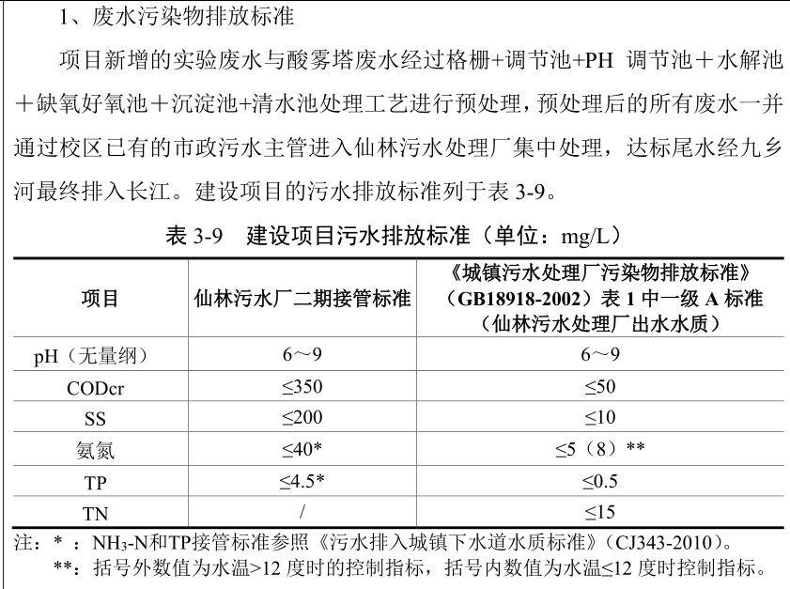

**注：标注★的采购要求是必须满足的要求。**